新 书 推 荐
中文书名：《蓬勃生命：如何在充满挑战的世界中茁壮成长》
英文书名：BORN TO FLOURISH: How to Thrive in a Challenging World
作 者：Richard J. Davidson and Cortland Dahl
出 版 社：S&S/Avid Reader
代理公司：ANA/Lauren
页 数：约320页
出版时间：2026年春
代理地区：中国大陆、台湾
审读资料：大纲
类 型：大众心理

内容简介：

根据神经科学和心理学研究，“蓬勃生长”（Flourishing）其实是种技能，确切地说是四种技能，即觉知（awareness）、洞察力（insight）、联系（connection）和目标（purpose），这本书正是要教给我们培养这些技能的简单方法。

人类正经历着一场巨大的精神健康危机。抑郁症现在已是全球性病症；孤独对健康的危害比每天抽15支烟还要大。在世界某些地区，社会阶层和收入不同的群体，都显现出自杀率飙升的趋势。注意力减弱和不集中的情况处于历史最高水平，青少年花在社交媒体上的时间比睡觉的时间还多。人类健康出现了危机，我们正苦苦煎熬。

在日益动荡的社会中，简单的正念练习被视为压力和焦虑的解药。其基本理念是，通过训练心灵停留在当下，收获更多平静，让人可以坚韧以对生活之难。但是，正念练习虽然重要，却并不足以扭转当下人们心理健康不断向下的趋势。我们需要更多。

面对随处可见的困苦，理查德·戴维森博士和科特兰·达尔博士制定了一个崇高的目标，他们想帮助人们实现更具体的东西，找到一条通往蓬勃生活状态的道路，其中的核心问题是：面对当今世界日益增多的挑战，我们需要什么技能才能蓬勃发展?是否有可能在事情进展顺利的时候培养能力，在面临巨大挑战的时候也能继续茁壮成长?

在《蓬勃生命》一书中，理查德和科特兰以叙事的方式生动讲解了“蓬勃”之概念，将数据与事例相结合，并提供了在日常生活中实现“蓬勃”的步骤，适合所有正感到不知所措、压力重重、孤独的人，或者觉得自己有潜力过上更充实生活的人。

理查德和科特兰将在书中介绍健康思维框架（Healthy Minds Framework）所囊括的必要能力，解释背后的支持性研究，以及如何在日常生活中培养每种技能。健康思维框架由四项核心技能，即觉知（awareness）、洞察力（insight）、联系（connection）和目标（purpose），每一项都可以转化为以简单的方式进行的练习，并产生巨大的积极效果。

●觉知：关注当下，健康对待自己的思想和情感的技能。
●联系：与他人和周围环境相处的技能，培养欣赏和善良等品质，建立健康的互动和关系。
●洞察力：通过自我探究建立自我认识的技能，探索我们的思想、情感和自我觉知如何塑造个人的经历。
●目标：感受与核心价值观和引导动机之联系的技能，这些价值观和动机赋予我们的生活和人生追求以意义

《蓬勃生命》旨在帮助每个人度过生活的起起落落，实现在工作、家庭及其他方面茁壮成长。持续面对压力和挑战的自己，也将不断更新和成长，不断增加为世界做出贡献的能力。

如果是安吉拉·达克沃斯的Grit和贾德森·布鲁尔的Unwinding Anxiety的读者，或许会为这本书所传达的“不顾焦虑和压力，活得好，表现得好”的信息所吸引；如果是瓦尔丁格和舒尔茨的The Good Life的读者，或许会因这是一本以研究为基础的关于如何过上丰富而充实的生活的书而开启阅读。

目录：

Introduction: What Is Flourishing and Why It Matters
引言:“蓬勃”的定义及重要性

Chapter 1: Rewiring Your Brain to Flourish
第一章：重塑大脑，活跃起来
Chapter 2: Flourishing in the Midst of Challenge
第二章：挑战中向上
Chapter 3: The Path to Flourishing
第三章：蓬勃之路
Chapter 4: Awareness: The First Skill of Flourishing
第四章：技能一：觉知
Chapter 5: Connection: The Second Skill of Flourishing
第五章：技能二：联系
Chapter 6: Insight: The Third Skill of Flourishing
第六章：技能三：洞察力
Chapter 7: Purpose: The Fourth Skill of Flourishing
第七章：技能四：目的
Chapter 8: Making Flourishing a Habit
第八章：让蓬勃成为习惯
Chapter 9: Bringing the Gifts of Flourishing to the World
第九章：把蓬勃的礼物带给世界
Appendix: Additional Practices for Cultivating the Four Skills
附录：培养四种技能的附加练习

作者简介：

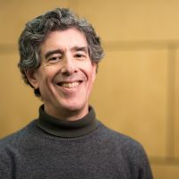
理查德·戴维森博士（Dr. Richard Davidson），或“里奇”（“Richie”），是威廉·詹姆斯和维拉斯心理学和精神病学研究教授（William James and Vilas Research Professor of Psychology and Psychiatry），威斯康星大学麦迪逊分校健康思想中心（Center for Healthy Minds at the University of Wisconsin-Madison）的创始人兼主任，非营利组织健康思想创新（Healthy Minds Innovations）的创始人和主席。

他是哈佛大学心理学博士，自1984年以来一直在威斯康星州工作。他发表过450多篇文章，大量图书章节和评论，编辑了14本书。与莎伦·贝格利（Sharon Begley）合著有《纽约时报》畅销书《大脑的情感生活》（The Emotional Life of Your Brain），该书于2012年出版；还与丹尼尔·戈尔曼（Daniel Goleman）合著了《改变的特征:科学揭示冥想如何改变思想、大脑和身体》（Altered Traits: Science Reveals How Meditation Changes Your Mind, Brain）一书，该书于2017年出版。

他的研究获得了诸多奖项，如国家心理卫生研究所研究科学家奖（National Institute of Mental Health Research Scientist Award）、NIMH优异奖（MERIT Award）、国家精神分裂症和情感障碍研究联盟(NARSAD)的研究者奖（Established Investigator Award from the National Alliance for Research in Schizophrenia and Affective Disorders (NARSAD)）、NARSAD的杰出研究者奖（Distinguished Investigator Award）、美国心理学会（American Psychological Society）的威廉·詹姆斯奖（William James Fellow Award）和威斯康星大学麦迪逊分校（University of Wisconsin Madison）的Hilldale奖。2000年，他获得了美国心理学会颁发的最杰出的科学奖项——杰出科学贡献奖（Distinguished Scientific Contribution Award）。他是美国心理学会新期刊《情感》（EMOTION）的创刊编辑之一，也是精神病理学研究学会（Society for Research in Psychopathology）和心理生理学研究学会（The Society for Psychophysiological Research）的前任主席。

2003年，他当选为美国艺术与科学学院（American Academy of Arts and Sciences）院士，2004年当选为威斯康星科学、艺术与文学学院（Wisconsin Academy of Sciences, Arts and Letters）院士。2006年被《时代》杂志评为全球100位最具影响力人物之一。2006年，他被加州大学洛杉矶分校授予第一届马尼·巴乌米克奖（Mani Bhaumik Award），以表彰他对大脑和意识的研究发现。《麦迪逊杂志》（Madison Magazine）在2007年将他评为年度人物。2008年，他创立了“健康心灵中心”(Center for Healthy Minds)，致力于研究善良和同情心等积极品质。2011年，他被授予Paul D. MacLean心身医学杰出神经科学研究奖（Paul D. MacLean Award for Outstanding Neuroscience Research in Psychosomatic Medicine）。2011年至2019年，他担任莱比锡马克斯普朗克人类认知和脑科学研究所（Max Planck Institute for Human Cognitive and Brain Sciences）科学顾问委员会成员，2011年至2013年担任美国科学促进会（American Association for the Advancement of Science）心理学分会主席。2013年，里奇获得纽约大学艺术与科学学院校友成就奖（NYU College of Arts and Science Alumni Achievement Award）。2014-2018年，他是世界经济论坛全球心理健康议程理事会成员。1992年至2017年，他是the Mind and Life Institute董事会成员。2017年，他当选为美国国家医学院（National Academy of Medicine）院士，概机构是致力于健康和医学科学的最高权威机构。根据Google scholar，他是世界上所有领域中文章被引用次数最多的科学家之一。

他的研究主要集中在情感和情感风格的神经基础，以及促进人类蓬勃向上的方法，如冥想和相关的沉思练习。他的研究对象包括所有年龄段的人，还包括患有情绪障碍、焦虑症和自闭症等情绪障碍的人。他还与许多拥有数万小时经验的冥想专家一起工作。他的研究方法非常广泛，如不同种类的核磁共振成像，正电子发射断层扫描，脑电图以及现代遗传和表观遗传方法。

科特兰·达尔博士（Dr. Cortland Dahl），或“科特”（“Cort”），是科学家、翻译家，也是冥想和人类蓬勃力培养方面的顶尖专家，作品《禅修者的佛教指南:觉知、慈悲和智慧之路》（A Meditator's Guide to Buddhism: The Path of Awareness, 24 Compassion, and Wisdom）即将出版。他的职业生涯五花八门，曾尼泊尔和印度生活了八年，建立了全球冥想中心网络，创建了一个广受好评的冥想应用程序，出版了许多书籍和文章。

科特兰拥有纳洛巴大学（Naropa University）的佛教研究硕士学位和威斯康星大学麦迪逊分校（University of Wisconsin-Madison）的思想、大脑和冥想科学博士学位（Ph.D. in Mind, Brain, and Contemplative Science），后者是华盛顿大学有史以来第一个授予这种性质的学位。他能说流利的藏语，翻译了大量的冥想手册和佛教哲学专著，出版了十二本书。

他的科学研究也很广泛，发表了许多文章，包括在著名的《美国国家科学院院刊》（Proceedings of the National Academy of Sciences）上发表的一篇关于培养幸福的新科学框架。他与理查德·戴维森博士合作创建了“健康心灵计划”，旨在培养幸福感，目前世界上一些大型公司正在使用，其研究团队来自麻省理工学院、纽约大学、亚利桑那大学、弗吉尼亚大学和威斯康星大学等著名高校。大众可以免费使用的“健康心灵计划”应用程序最近被《纽约时报》选为推荐的三大冥想应用程序之一。他目前是威斯康星大学麦迪逊分校健康思想中心及其附属非营利组织健康思想创新中心的沉思科学家和首席沉思官（ Contemplative Scientist and Chief Contemplative Officer）。

科特兰也是经验丰富的组织领导者。他2004年创立的非营利组织，已经发展成为全球性的冥想中心网络。他与畅销书《生活的乐趣》（The Joy of Living）的作者 咏给•明就仁波切（Yongey Mingyur Rinpoche）共同领导的Tergar社区（Tergar community），在六大洲设有团体和中心，每年接触数百万人。他目前担任Tergar国际的联合创始人和执行董事，以及Tergar社区的高级讲师。

科特兰有丰富的公开演讲经验，经常出现在媒体上。他定期为《今日心理学》(Psychology Today)和《媒体》(Medium)撰写文章，还经常在网上和线下为全球观众讲授冥想和幸福科学。

作者前作：

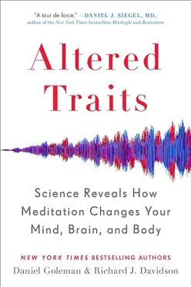 | 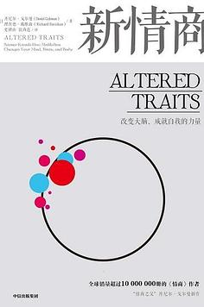
Altered Traits  Daniel Goleman, Richard J. Davidson  2017年 9月 | 新情商  中信出版集团  2019-4
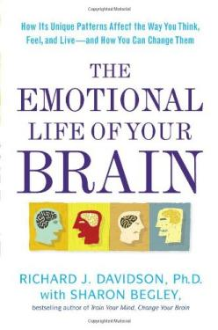 | 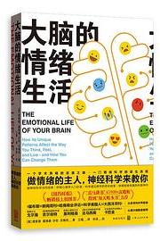
The Emotional Life of Your Brain  Richard J. Davidson, Sharon Begley  2012年 3月 | 大脑的情绪生活  格致出版社  2019-6

同类书单：

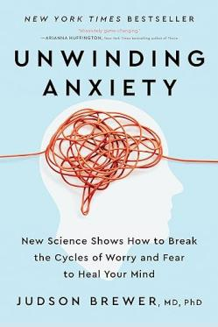 | 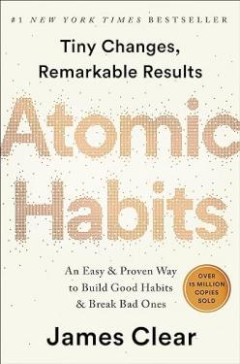 | 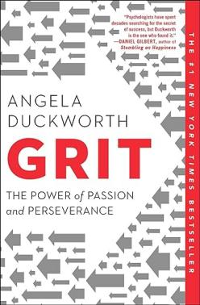
Unwinding Anxiety  Judson Brewer | Atomic Habits  James Clear | Grit  Angela Duckworth
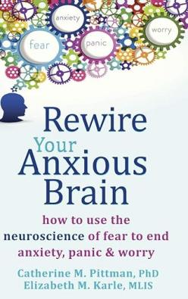 | 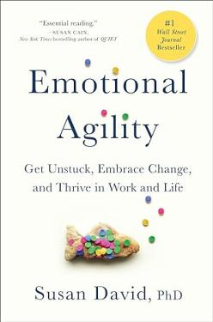 | 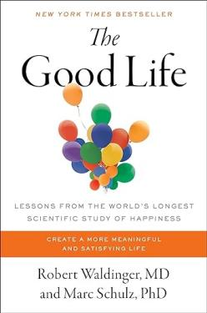
Rewire Your Anxious Brain  Catherine M.Pittman ,  Elizabeth M. Karle | Emotional Agility  Susan David | The Good Life  Robert Waldinger M.D.  Marc Schulz Ph.D

感谢您的阅读！
请将反馈信息发至：版权负责人
Email：Rights@nurnberg.com.cn
安德鲁·纳伯格联合国际有限公司北京代表处
北京市海淀区中关村大街甲59号中国人民大学文化大厦1705室, 邮编：100872
电话：010-82504106, 传真：010-82504200
公司网址：http://www.nurnberg.com.cn
书目下载：http://www.nurnberg.com.cn/booklist_zh/list.aspx
书讯浏览：http://www.nurnberg.com.cn/book/book.aspx
视频推荐：http://www.nurnberg.com.cn/video/video.aspx
豆瓣小站：http://site.douban.com/110577/
新浪微博：安德鲁纳伯格公司的微博_微博 (weibo.com)
微信订阅号：ANABJ2002

